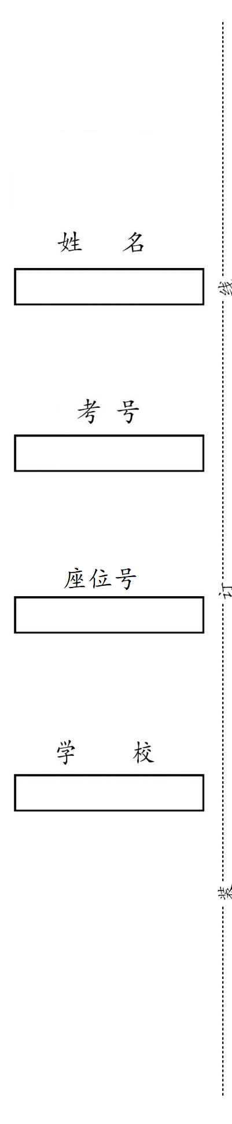
2025年教师（音乐）专业理论测试卷

卷面分值：100分 考试时间：90分钟

- 选择题（本大题共20小题，均为单项选择题。每小题2分，共40分）
1.在音乐学习的入门阶段，提倡运用富有节奏的语言、歌词和打击乐器进
行教学的是哪位音乐教育家的理念？（ ）
A. 达尔克罗兹 B. 奥尔夫 C. 柯达伊 D. 铃木镇一
2.在音乐课堂上，教师播放了《蓝色多瑙河》圆舞曲，并让学生尝试用身
体动作表现音乐的节奏和旋律。这种教学活动主要培养了学生的哪项能力？（ ）
A.听觉感知能力 B. 舞蹈表演能力
C. 节奏感和音乐表现力 D. 音乐创作能力
3.在欣赏贝多芬《第九交响曲》第四乐章《欢乐颂》时，教师引导学生听
辨演奏该主题的不同主奏乐器，这一环节主要关注的是？（ ）
A. 音高 B. 速度 C. 音色 D. 力度
4. 在音乐鉴赏课中，教师引导学生分析乐曲《二泉映月》的旋律特点，感
受其情感表达，这种教学方式主要体现了音乐课程的哪个方面？（ ）
A.演奏技巧训练 B. 创作能力培养
C. 音乐鉴赏能力 D. 舞蹈与音乐结合
5.下列哪部作品是浪漫主义时期的代表作曲家贝多芬的交响乐作品？（ ）
A. 《命运交响曲》 B. 《田园交响曲》
C. 《蓝色多瑙河》 D. 《天鹅湖》
6.下列哪位作曲家是印象派音乐的代表人物？
A. 贝多芬 B. 柴可夫斯基 C. 德彪西 D. 巴赫
7.下列哪项不属于中国民族乐器？（ ）
A. 唢呐 B. 长笛 C. 二胡 D. 琵琶
8.下列哪位作曲家被誉为“人民音乐家”？（ ）
A. 贝多芬 B. 聂耳 C. 肖邦 D. 柴可夫斯基
9.在合唱教学中，女高音的自然声区一般是哪个音域范围？
A. c1—a2 B. b—f1 C. g—e2 D. d1—g2
10、以下哪位音乐家的作品《命运交响曲》最为著名？（ ）
A. 贝多芬 B. 莫扎特 C. 肖邦 D. 柴可夫斯基
11、以下哪一项不是音乐的基本要素？（ ）
A. 节奏 B. 和声 C. 旋律 D. 色彩
12.在古典音乐中，交响乐通常由几个乐章组成？（ ）
A. 两个 B. 三个 C. 四个 D. 五个或更多
13.哪位音乐家的作品《黄河大合唱》被誉为“中华民族的音乐史诗”？（ ）
A. 冼星海 B. 聂耳 C. 贺绿汀 D. 刘天华
14.下列哪种音乐形式起源于非洲，并在全球范围内广泛传播，尤其在舞蹈和庆典中常见？（ ）
A. 交响乐 B. 摇滚乐 C. 鼓乐 D. 古典音乐
15.下列哪种乐器在交响乐队中常作为定音乐器使用？（ ）
A. 中阮 B. 琵琶 C. 埙 D. 笙
16.下列选项中，哪项是中国传统民族乐器中，广泛应用于西洋管弦乐队（ ）
A. 锣 B. 琵琶 C. 笛子 D. 二胡
17.以下哪首音乐作品是由黄自创作的？（ ）
A. 《黄河大合唱》 B. 《义勇军进行曲》
C. 《思乡》 D. 《我爱你，中国》
18.在中国传统音乐体系中，“宫商角徵羽”代表的是什么？（ ）
A. 五种乐器 B.五个音阶名称 C. 五种演奏技巧 D. 五种音乐流派
19.下列关于音乐作品的表述，正确的是哪一项？（ ）
A. 《义勇军进行曲》是贝多芬创作的交响乐作品。
B. 《二泉映月》是古典吉他曲目的代表作。
C. 《梁祝》小提琴协奏曲的旋律作者是柴可夫斯基。
D. 《茉莉花》是一首典型的中国民族歌曲。
20.下列关于中国民族音乐中“古琴”的说法，错误的是（ ）
A. 古琴历史悠久，是我国传统音乐中的主要乐器之一。
B. 常见的古琴样式有伏羲式、连珠式等。
C. 古琴的音色独特，音量宏大，富有感染力。
D. 古琴艺术已列入人类非物质文化遗产名录。

二、填空题（本大题共7小题，每空2分，共20分）
1.音乐的基本要素包括 、 、 、 。
2.在音乐理论中， 是调式的主音，并且是构成调性的基础。
3.《命运交响曲》的作者是贝多芬，这部作品共有 个乐章。
4.音乐家 被誉为“现代音乐之父”？
5.《黄河大合唱》是由中国作曲家 创作的。
6.我国迄今为止发现的最古老的实物乐器是 。
7.《梁祝》是中国著名的交响乐作品之一，其作曲家是 。

三、判断题（本大题共5小题，每小题2分，共10分，请判断正误，正确的填“√”，错误的填“×”）
1、音乐教学的设计过程是形成性评价的主要依据，应给予充分关注并在教学过程中实施。 （ ）
2、歌唱是培养学生音乐审美能力的重要途径。 （ ）
3、音乐鉴赏是音乐教学的一个模块。 （ ）
4、在音乐教学的全过程中，应以培养兴趣爱好为基本理念。 （ ）
5、音乐音响材料的非概念性、非具象性特征，为学生体验理解和创作音乐提供了广阔的空间。 （ ）

四、识谱写出音乐作品的名字。（本大题共3小题，每小题2分，共6分.）

1、简谱①
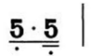
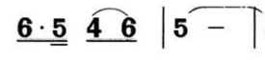

2、简谱②

3、简谱③

五、简答（本大题共3小题，第一题5分，第二题5分，第三题14分，共24分.）

1、什么是京剧?

- 中国民歌的特点是什么?

3、分析《茉莉花》这首歌曲在音乐教学中的价值及其教学方法。

